รายงานการปฏิบัติราชการประจำเดือน ตุลาคม 2567
ประจำปีงบประมาณ พ.ศ.2568
ตรวจคนเข้าเมืองจังหวัดฉะเชิงเทรา
- งานสืบสวนปราบปราม
วันนี้ (10 ต.ค.67) เวลา 09.00 น. เจ้าหน้าที่ชุดสืบสวน ตม.จว.ฉะเชิงเทรา บูรณาการร่วม
ชุดจัดระเบียบสังคมจังหวัดฉะเชิงเทรา ออกตรวจสอบการแจ้งที่พักอาศัยของคนต่างด้าว พร้อมทั้งประชาสัมพันธ์การแจ้งที่พักอาศัย ตาม มาตรา 37,มาตรา 38 ในพื้นที่ ดังนี้
สถานที่ตรวจสอบ : ตลาดบ่อบัว ต.หน้าเมือง อ.เมืองฉะเชิงเทรา จ.ฉะเชิงเทรา
ผลการตรวจสอบ : เปรียบเทียบปรับบุคคลสัญชาติไทย จำนวน 2 ราย ข้อหา"เป็นเจ้าบ้านรับบุคคลต่างด้าวเข้าพักอาศัยโดยไม่แจ้งต่อพนักงานเจ้าหน้าที่ภายใน 24 ชั่วโมง"

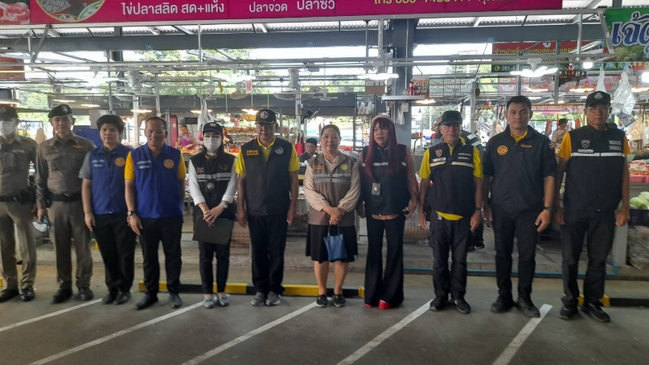
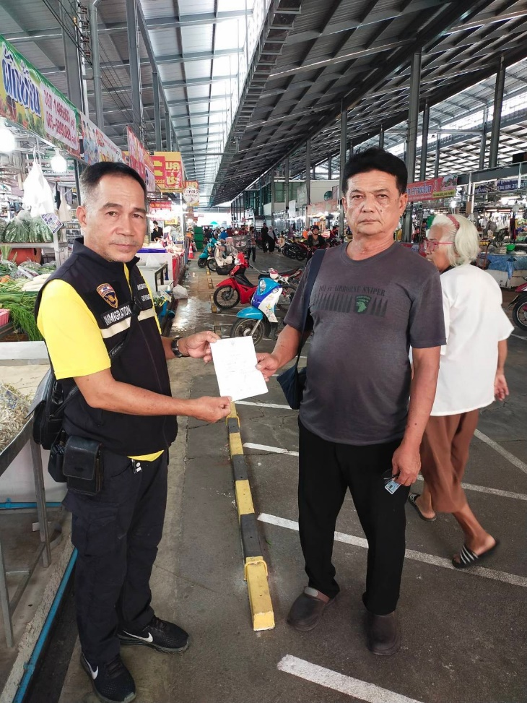

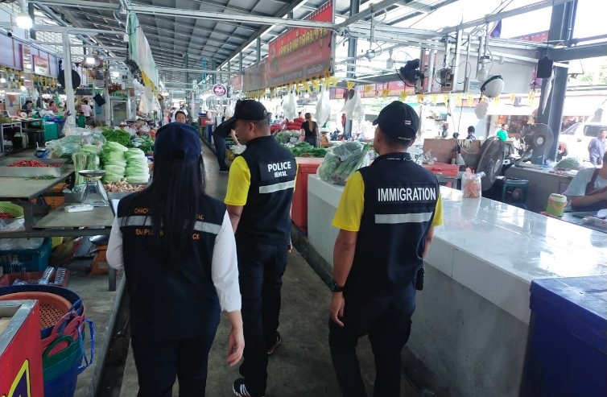

วันนี้ (22 ต.ค.67) เวลา 12.00 น. เจ้าที่ชุดสืบสวน ตม.จว.ฉะเชิงเทรา ออกตรวจสอบในพื้นที่รับผิดชอบ และได้ทำการจับกุม ดังนี้ 1.นางสาวอี พิว คัพ อายุ 20 ปี 2.นายตัม ซู อายุ 34 ปี 3.นายโอปิ อายุ 35 ปี 4.นายมอ มอ อายุ 27 ปี สัญชาติเมียนมา ข้อหา เป็นคนต่างด้าวเข้ามาและอยู่ในราชอาณาจักรโดยไม่ได้รับอนุญาต สถานที่จับกุม บริเวณริมถนน ต.ลาดขวาง อ.บ้านโพธิ์ จว.ฉะเชิงเทรา
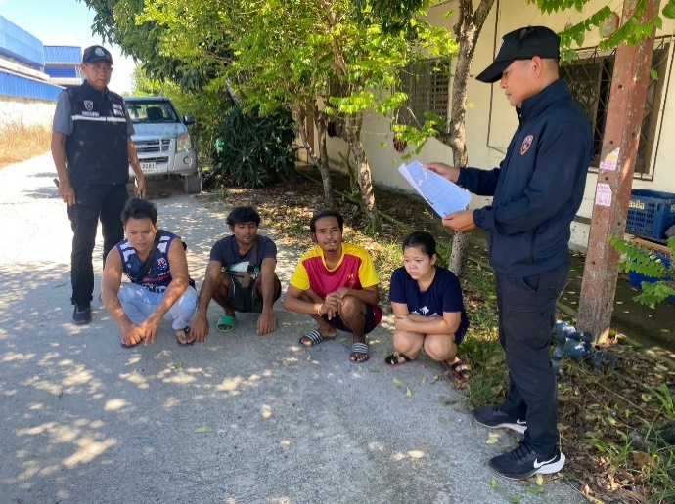
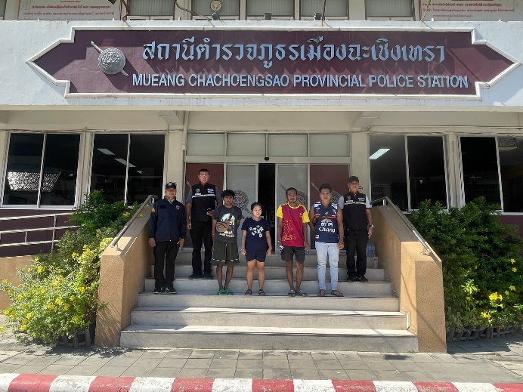

วันนี้ (22 ต.ค.67) เวลา 17.00 น. เจ้าหน้าที่ชุดสืบสวน ตม.จว.ฉะเชิงเทรา บูรณาการร่วมกับชุดจัดระเบียบสังคมจังหวัดฉะเชิงเทรา ออกตรวจสอบ พร้อมทั้งจัดระเบียบคนไร้ที่พึ่งและคนขอทาน บริเวณตลาดนัดบ้านใหม่ ต.หน้าเมือง อ.เมืองฉะเชิงเทรา จ.ฉะเชิงเทรา
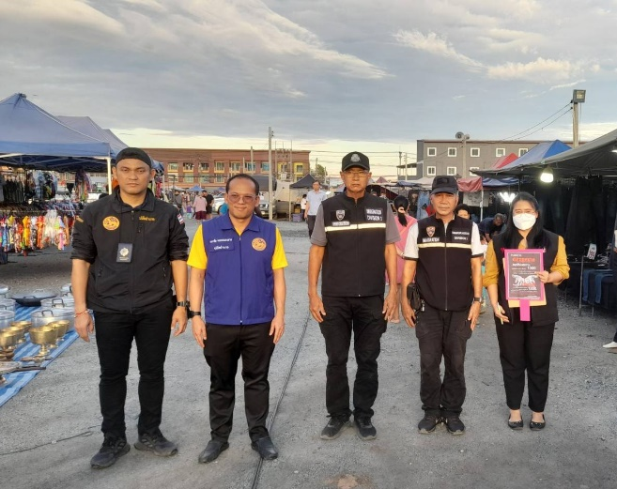


วันนี้ (24 ต.ค.67 เวลา 08.30 น. เจ้าหน้าที่ชุดสืบสวน ตม.จว.ฉะเชิงเทรา บูรณาการร่วม จัดหางานจังหวัดฉะเชิงเทรา กอ.รมน. และ สภ.แปลงยาว จับกุม น.ส.ซัน ซัน วิน (MS.SAN SAN WIN) อายุ 32 ปี สัญชาติเมียนมา ข้อหา “เป็นคนต่างด้าวทำงานโดยไม่มีใบอนุญาตทำงาน หรือทำงานนอกเหนือสิทธิที่จะทำได้” สถานที่จับกุม ร้านค้าขายของบริเวณ ข้างหอพักเจริญสินธานี เลขที่ 868 หมู่ 9 ต.หัวสำโรง อ.แปลงยาว จ.ฉะเชิงเทรา
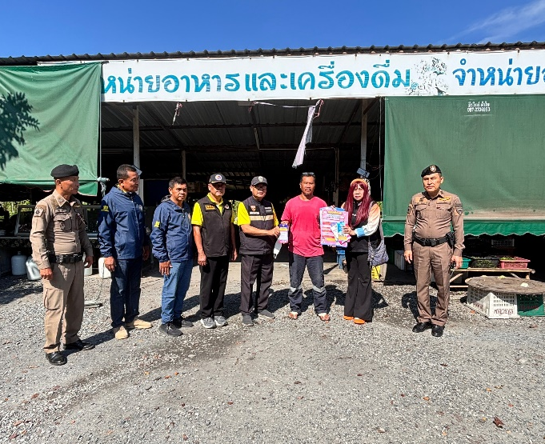
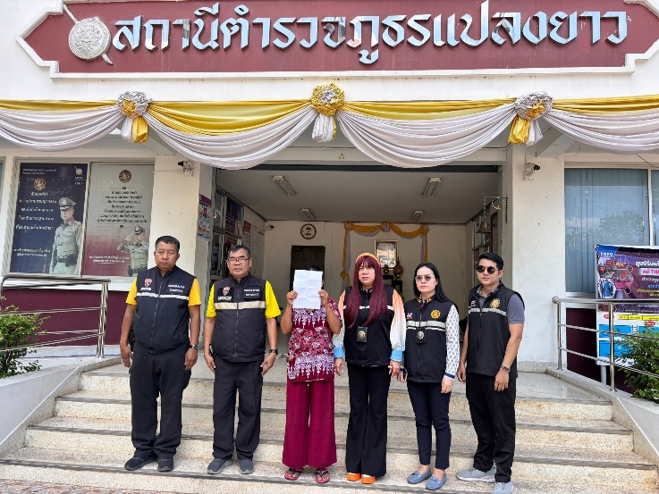

วันนี้ (24 ต.ค.67) เวลา 17.00 น. เจ้าหน้าที่ชุดสืบสวน ตม.จว.ฉะเชิงเทรา บูรณาการร่วมกับชุดจัดระเบียบสังคมจังหวัดฉะเชิงเทรา ออกตรวจสอบพร้อมทั้งจัดระเบียบสังคมคนไร้ที่พึ่งและคนขอทาน บริเวณ ตลาดนัดคอมเพล็กซ์ ต.คลองนา อ.เมืองฉะเชิงเทรา จ.ฉะเชิงเทรา

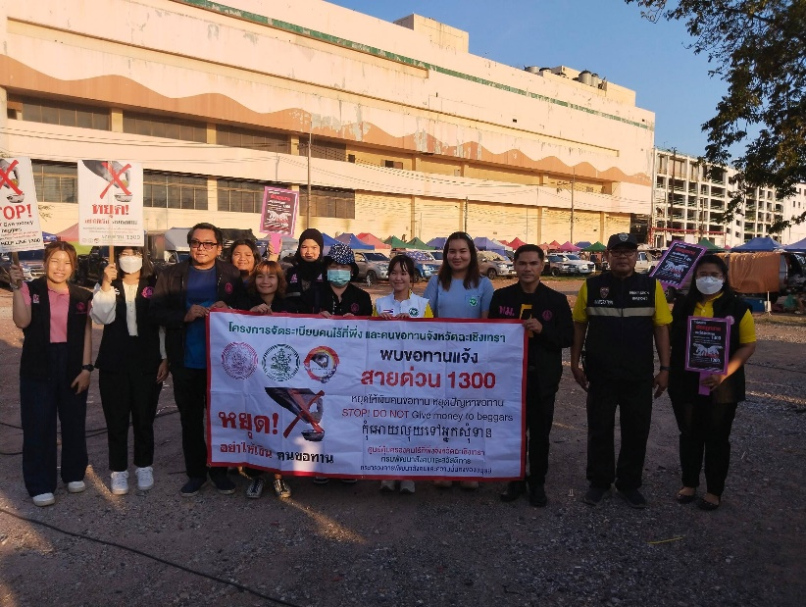

วันนี้ (29 ต.ค.67) เวลา 06.00 น. เจ้าที่ชุดสืบสวน ตม.จว.ฉะเชิงเทรา บูรณาการร่วม
ชุดจัดระเบียบสังคมจังหวัดฉะเชิงเทรา จับกุมดังนี้ 1.นางอิม กา อายุ 33 ปี 2.MS.PACCHANY SIM อายุ
27 ปี 3.น.ส.ไนซิม วิน อายุ 34 ปี 4.น.ส.ซิดี วิน อายุ 40 ปี สัญชาติกัมพูชา ข้อหา “เป็นคนต่างด้าวทำงานนอกเหนือจากที่มีสิทธิจะทำได้” สถานที่จับกุม บริเวณตลาดเช้าพนมสารคาม (ตลาดท่าเกวียน)
ต.พนมสารคาม อ.พนมสารคาม จ.ฉะเชิงเทรา
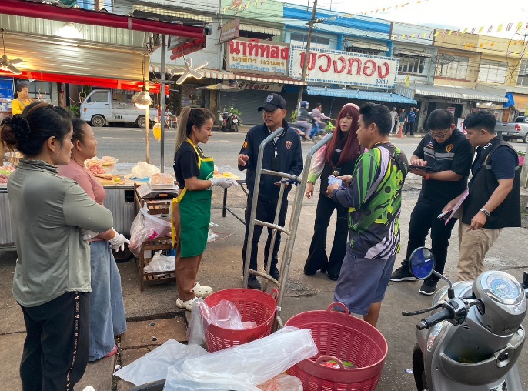
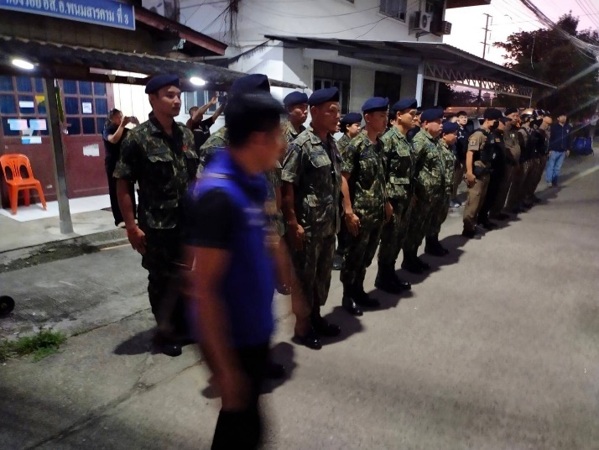

วันนี้ (29 ต.ค.67) เวลา 09.00 น. เจ้าหน้าที่ชุดสืบสวน ตม.จว.ฉะเชิงเทรา บูรณาการร่วม
ชุดจัดระเบียบสังคมจังหวัดฉะเชิงเทรา ออกตรวจสอบการแจ้งที่พักอาศัยของคนต่างด้าว พร้อมทั้งประชาสัมพันธ์การแจ้งที่พักอาศัย ตาม มาตรา 37,มาตรา 38 ในพื้นที่ ผลการตรวจสอบ เปรียบเทียบปรับบุคคลสัญชาติไทย จำนวน 2 ราย ข้อหา"เป็นเจ้าบ้านรับบุคคลต่างด้าวเข้าพักอาศัยโดยไม่แจ้งต่อพนักงานเจ้าหน้าที่ภายใน 24 ชั่วโมง” สถานที่ตรวจสอบ ตลาดเช้าพนมสารคาม (ตลาดท่าเกวียน)
ต.พนมสารคาม อ.พนมสารคาม จ.ฉะเชิงเทรา
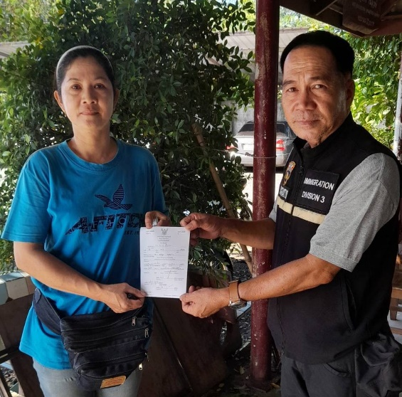
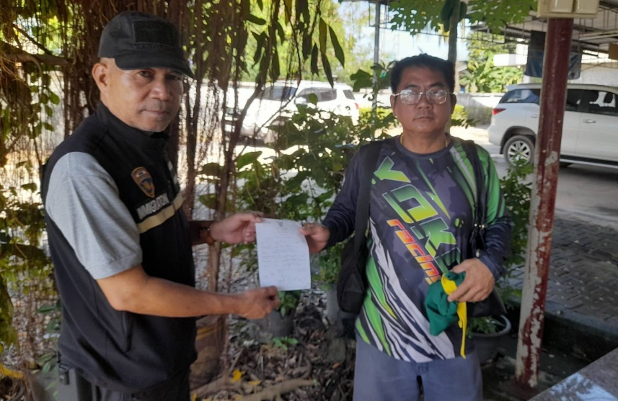

เมื่อวันที่ (31 ต.ค.67) เวลา 11.00 น. เจ้าหน้าที่ชุดสืบสวนตม.จว.ฉะเชิงเทรา ได้เข้าตรวจสอบ บริษัท เนชั่นแนล เพาเวอร์แพลนท์ 3 จำกัด หมู่ 3 ต.เขาหินซ้อน อ.พนมสารคาม จ.ฉะเชิงเทรา ผลการตรวจสอบ พบคนต่างด้าวไม่แจ้งที่พักอาศัย จำนวน 3 ราย จึงได้ทำการเปรียบเที่ยบปรับ น.ส. วิไลพร
เรืองทอง ข้อหา “ข้อหา “เป็นเจ้าบ้านรับคนต่างด้าวเข้าพักอาศัยโดยไม่แจ้งต่อเจ้าหน้าที่ภายใน 24 ชั่วโมง
(ม.38)”

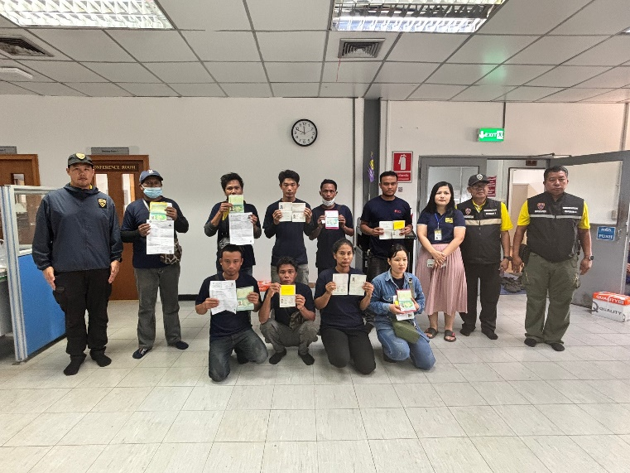
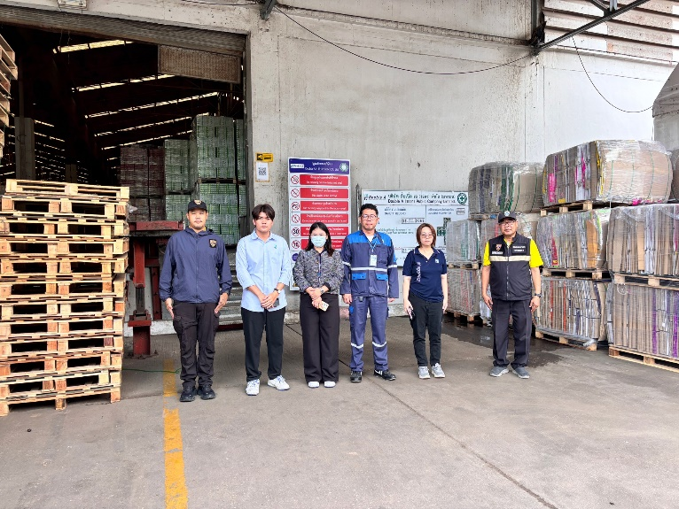

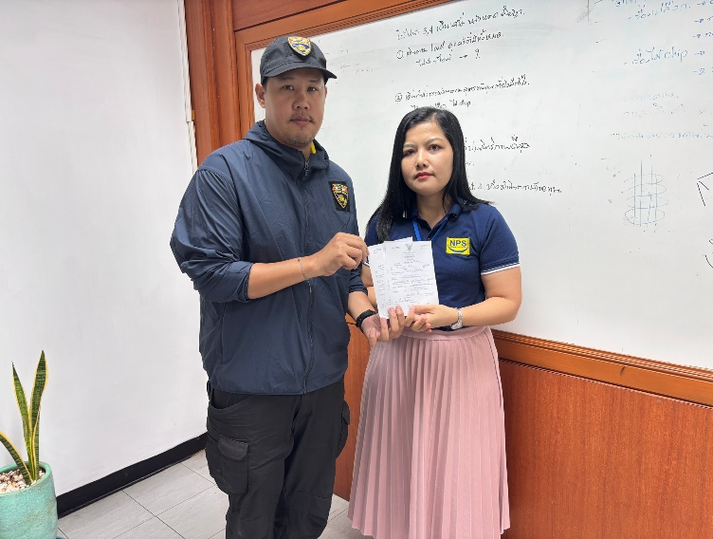
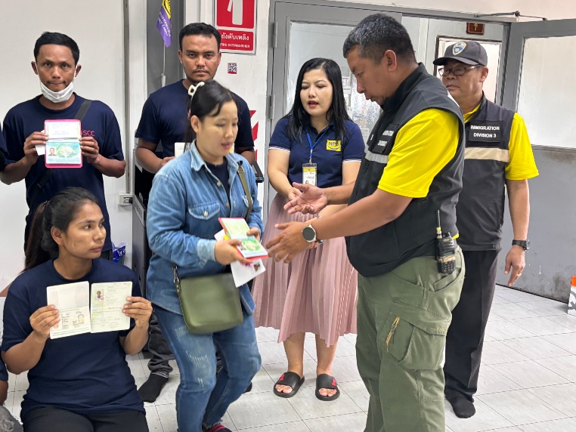

วันเดือนปี | ข้อมูลเชิงสถิติรายงานการปฏิบัติราชการประจำเดือน ตุลาคม 2567  ประจำปีงบประมาณ พ.ศ.2568
วันเดือนปี | รายการ | จำนวน (คดี) | จำนวน (ผู้ต้องหา)
1 – 31 ต.ค.67 | 1.ความผิดฐานหลบหนีเข้าเมือง | 6 | 6
 | 3.ความผิดฐานทำงานโดยไม่ได้รับอนุญาต | 4 | 5
 | 6.ไม่แจ้งที่พักอาศัยตาม ม.38 | 9 | 9
รวม |  | 19 | 20

